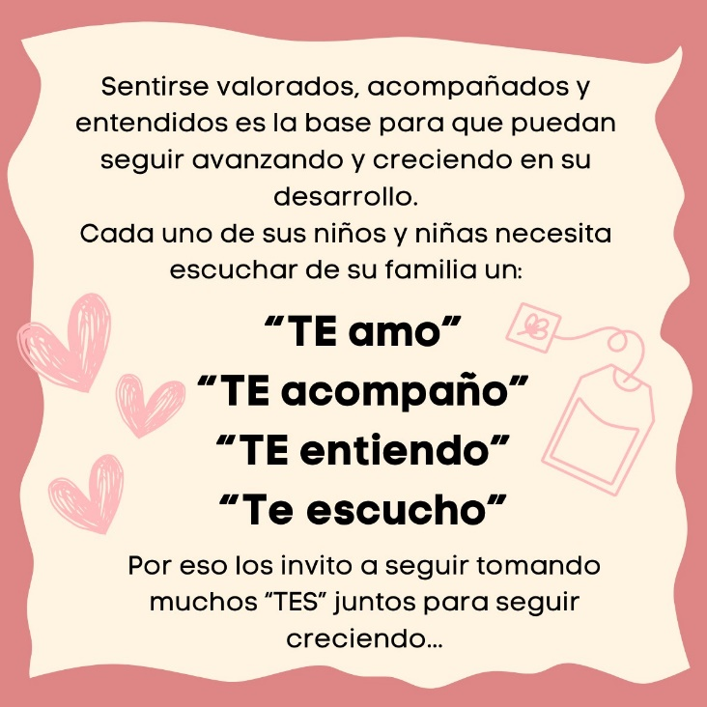





**_____________________Hoy estuve en tu escuela y dejé esto para ti…**



**Te quiere: ______________________**